**中央企业投资和项目管理信息系统**

**升级方案**

**浩鲸云计算科技股份有限公司**

**2020年11月**

**目录**

一、方案背景 3

二、升级建设目标 3

三、主要建设内容 3

1、现有功能升级优化 3

1）首页丰富数据可视化呈现功能 3

2）附件添加断点续传功能 4

3）优化信息提示功能 5

4）上报时间限时提示 5

5）房地产业项目监管范围 6

6）建立系统数据字典 6

2、新业务功能模块开发 6

1）领导驾驶舱模块 6

2）业务办理及时率统计功能 7

3）预警管理模块： 8

4）数据统计分析模块 9

5）知识库管理 10

6）新型基础设施建设情况信息报送模块 10

四、业务拓展探讨 10

# 一、方案背景

为贯彻五中全会精神，积极落实34号令、35号令及其实施细则要求，更好的保障规划局投资管理工作， 提高监管效能。拟对现有中央企业投资和项目管理系统进行优化升级。

# 二、升级建设目标

通过对现有功能的优化和拓展，提高系统的操作的便捷性和用户操作体验，丰富系统业务功能，提高系统的分析决策支持能力和业务支撑能力。

1、对现有功能进行迭代优化，如：丰富首页的数据统计和数据预警展现能力，完善数据提示功能，文件上传增加断点续传功能等。

2、功能拓展和深化设计，包括信息报送及时率统计功能，领导驾驶舱模块，预警管理模块、查询统计模块、知识库模块、新型基础设施建设信息填报模块等。

# 三、主要建设内容

## 1、现有功能升级优化

### 1）首页丰富数据可视化呈现功能

在首页增加统计图表、预警事项和预警数据等内容，方面各处室领导能够第一时间关注和掌握相关关键指标数据和预警事项。用echarts针对统计的数据做对应的展示图表，展示数据指标项根据规划局要求进行定制化开发。

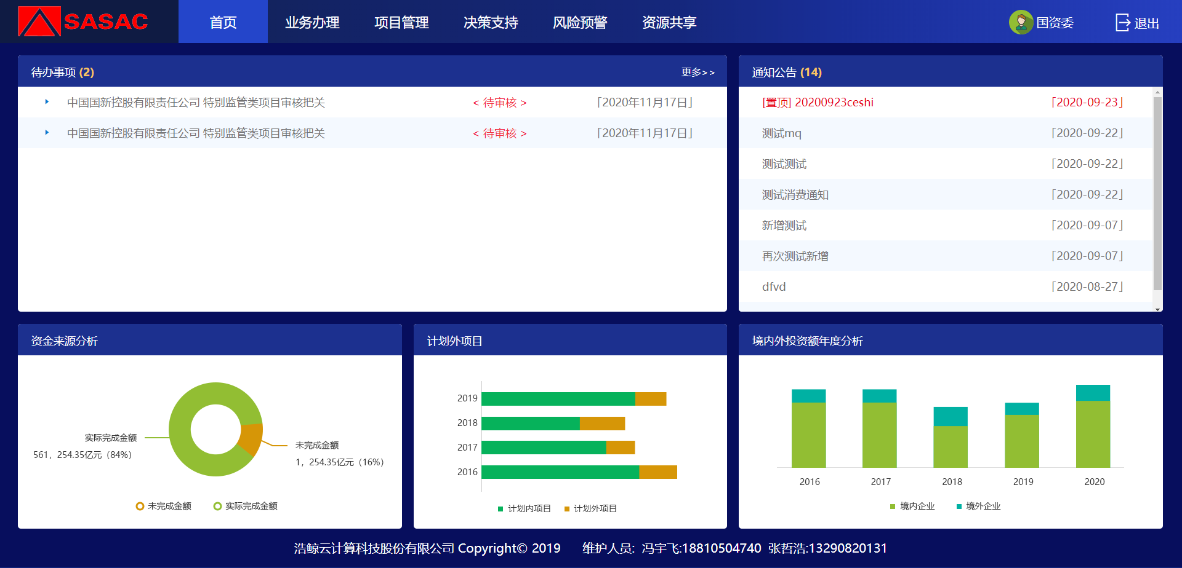

### 2）附件添加断点续传功能

当前业务办理，有许多地方有上传文件的功能，文件上传有大小的限制，上传文件一旦失败，文件就要重新上传。增加断点续传功能，针对大文件切片，文件上传中间失败，可以从断点处重新续传，增强系统操作的便捷性和体验感。

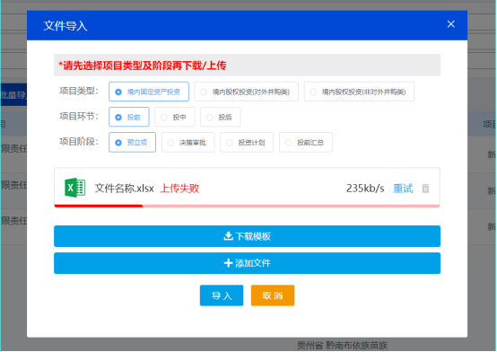

备注：上传文件显示文件上传进度条，如果文件上传失败，再次上传时从上传失败的百分比处开始重新上传，不需重新上传整个文件

### 3）优化信息提示功能

为日常业务处理过程中进行数据填报时，根据设计的参数和规则，进行相应形式的提示，例如填报时的悬浮信息提示。因此需要完成如下功能：

* 项目库：

1. 商业性项目预计投资收益率低于 XX%；
2. 累计投资金额高于计划投资总额；
3. 实际开工时间晚于计划开工时间；
4. 实际完工时间晚于预计完工时间；

* 年度投资计划备案：

1. 计划投资金额于上年度差距过大 ；（待确认差距参数）
2. 某某行业投资金额占比过大；

* 投资完成情况报送：

1. 投资完成总额大于计划总额；
2. 某某行业投资金额占比过大；

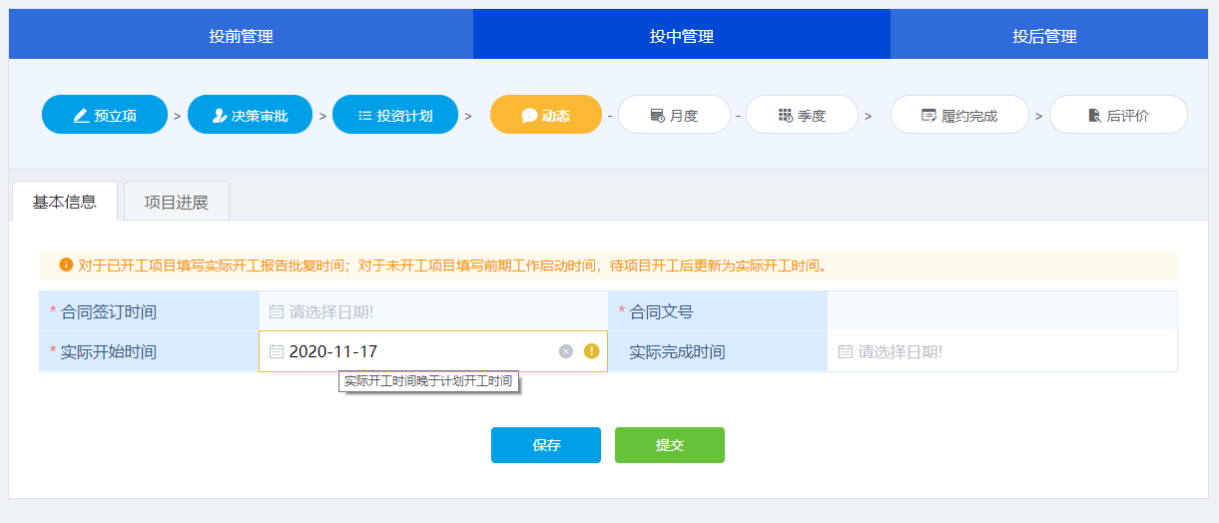

### 4）上报时间限时提示

收到《意见沟通函》后，应根据国资委意见对年度投资计划进行修改，对重点问题 逐项反馈落实，于20个工作日内再次上报修改后的年度投资计划或补充说明。对相关事项进行限时时间倒计时提示。

### 5）房地产业项目监管范围

在投资计划和完成情况项目表中要求房地产行业相关项目信息全口径报送，并在上报校验中追加此项

### 6）建立系统数据字典

建立系统数据字典，所有业务字段由数据字典管理，此功能完成后，所有数据填报功能都具有悬浮提示功能，提高了后续系统功能优化和拓展的基础能力。

## 2、新业务功能模块开发

### 1）领导驾驶舱模块

基于系统所采集的数据，抽取领导关注的数据指标项目进行集中可视化呈现，展现不同形式的分析图表，以简洁、直观、可视化的方式，专为局领导和相关处室呈现全局性数据展现窗口。支持相关数据分析图表的数据钻取功能，在领导驾驶舱中点击相关图表，直接进入该图表详细信息界面

1. 数据地图（项目数量和金额，支持全球、洲际、亚洲、省份、地州，层层查询）；
2. 历史投资数据；
3. 投资行业分布；
4. 重大项目分析；
5. 其他定制化指标…

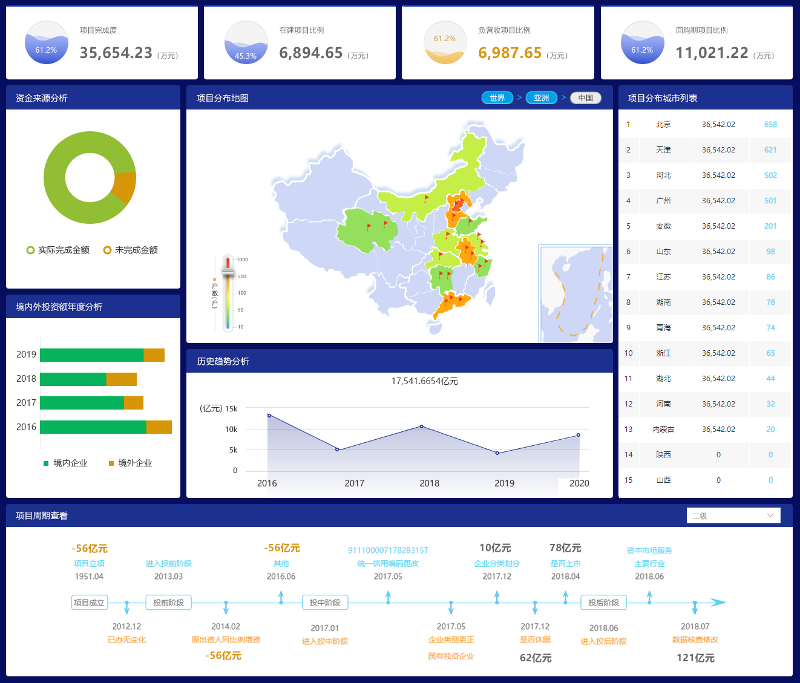

### 2）业务办理及时率统计功能

为了提高投资计划备案和投资完成情况报送的央企上报及时性，便于规划局及时完成相关管理工作和及时掌握全局性数据，根据各报送工作的时间节点要求，指定相关规则，对投资计划备案和投资计划完成情况报送进行上报及时率统计和排名，便于后续基于此施加相关管理措施。

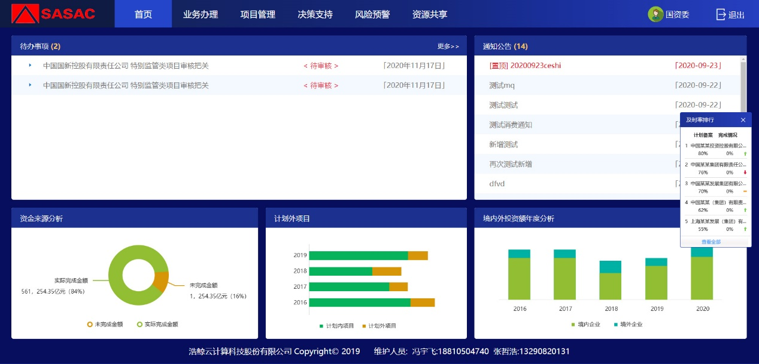

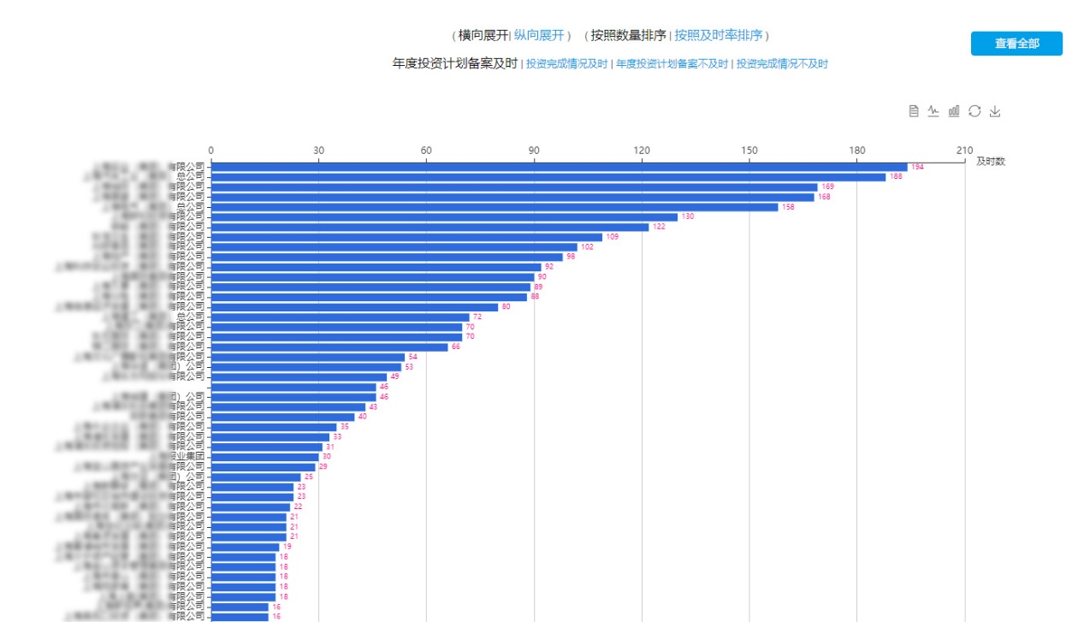

### 3）预警管理模块：

预警管理模块主要含预警参数设计管理、预警规则设计管理、预警提示、预警数据查询统计等功能。具体对如下功能进行风险预警定制。

预警数据：【投资进度， 投资额度， 临时新增项目】等

提醒形式有：

1. 前面提到的悬浮提示
2. 通知的形式进行提醒；
3. 待办的形式进行提醒；
4. 邮件的形式进行提醒；
5. 短信的形式进行提醒；

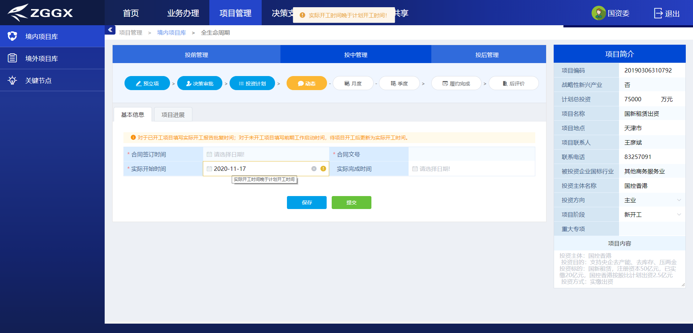

### 4）数据统计分析模块

提供支持时间轮的综合查询，可选择时间点查询、时间区间查询，同时可根据各项查询条件进行自由组合式的自定义查询， 强化数据分析和运用，全面支撑规划局对相关数据的灵活查询需求。

1. 可通过选择不同的查询字段、选择对应的查询条件、输入或者选择对应的值，来进行单独或者组合查询
2. 会自动保存查询历史结果，可查看点击会再次用此次记录查询，也可删除历史查询记录
3. 通过每个报表的基本信息字段做智能查询（高级搜索功能）

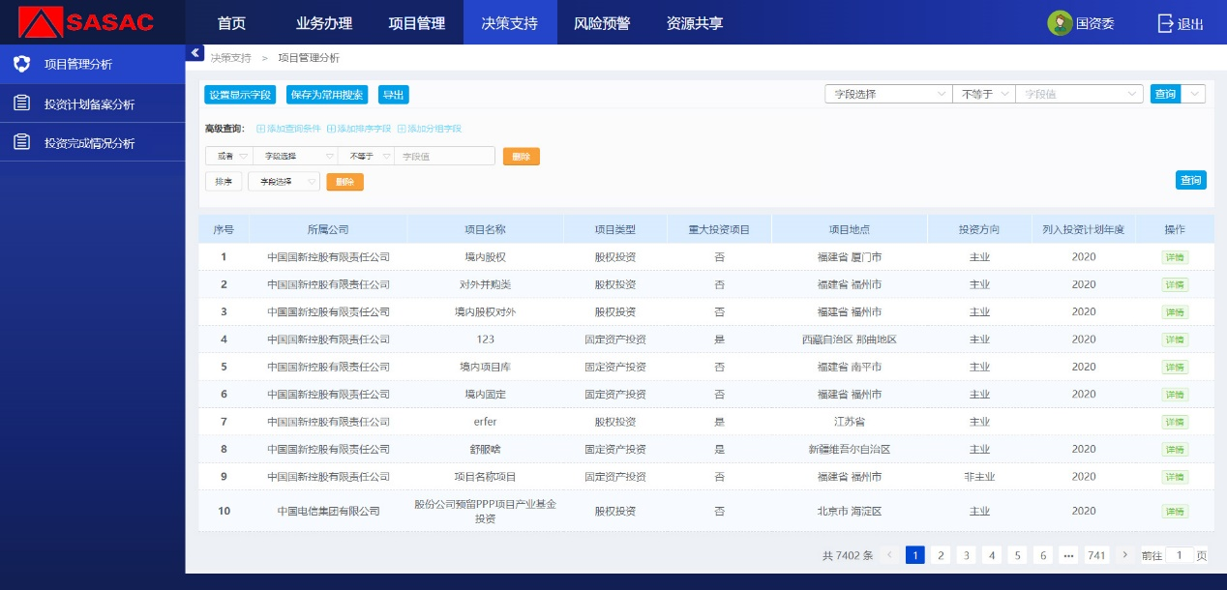

### 5）知识库管理

提供相关知识互动、发布、编辑、查询、预览、下载等功能。包括：阅览统计、文档管理、政策法规、常见问题、业务流程、政策查询、使用手册等，便于知识共享、互动和留存。

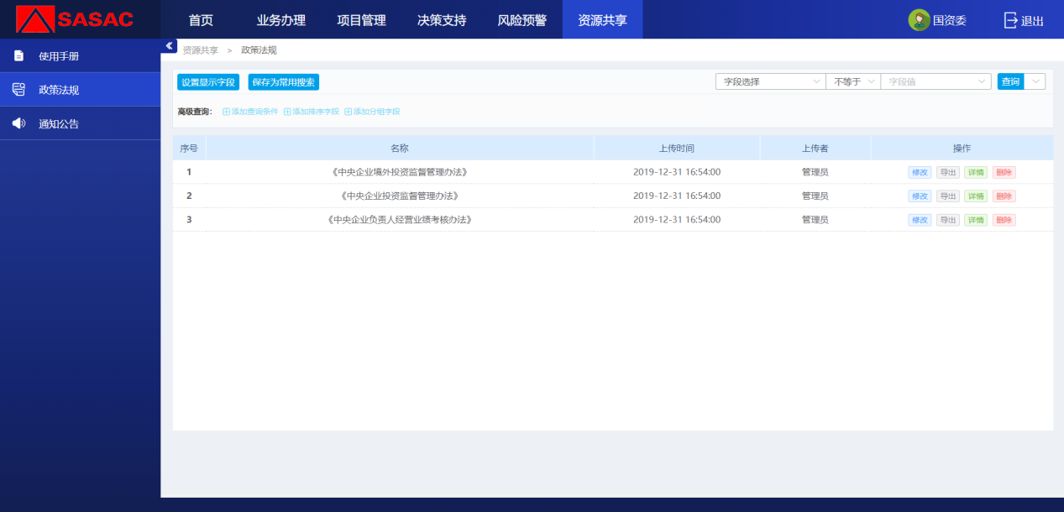

### 6）新型基础设施建设情况信息报送模块

增加新型基础设施建设信息填报功能，根据国资委监管要求提炼相关指标项，形成表单，制定功能内容和流程，满足企业在线报送和国资委端监管要求。

# 四、业务拓展探讨

1、探讨打造规划和信息填报的模块或者与现有规划管理系统对接，研究中央企业规划中重要任务和重点工程与投资计划备案和项目库关联性。通过相应的数据对比预警提示，对重要任务和重点工程在年度投资计划备案和投资完成情况报送中进行进度跟踪。

2、探讨与企业函来函往（意见沟通函、风险提示函等）同步在系统进行电子化管理，从而研究通过信息化手段加强工作监管时效性。

3、探讨对投资计划调整功能进行深化设计，针对一般性调整、重大调整、综合改革试点企业等进行差异化管理。